Estamos utilizando essa ferramenta para planejarmos os próximos passos, e mantermos uma direção para onde seguir com o Projeto do Site da Autora Lavinia Ferreira.

Segue link de nossa Área de Trabalho do Trello:

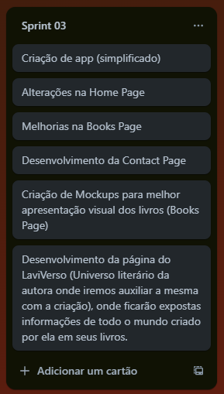<https://trello.com/b/R7DfpJxR>